制作ノート
学籍番号25017
氏名伊藤千裕
制作・研究テーマ
果樹園の魅力や販売している果物・商品を紹介するWebサイト制作・果樹園サイト紹介のチラシ制作
目的・背景
・果樹園や生産者への興味を深め、果実を食べた・購入したいと思ってもらうこと。
作品・研究概要
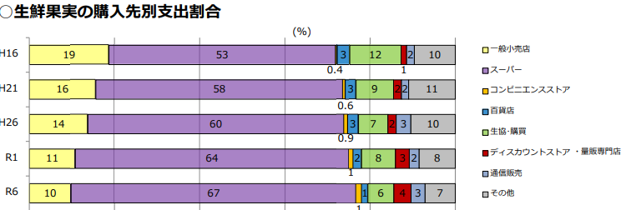
ターゲット（新鮮な果物の購入を考えており、
果樹園や生産者について知りたい人）
スーパーマーケットで果物を購入して
いる人が増えている中で果樹園ならではの
魅力を知ってもらうため、旬の果物や販売商品の情報を分かりやすく紹介するWebサイトを制作する。
制作物
・果樹園サイト

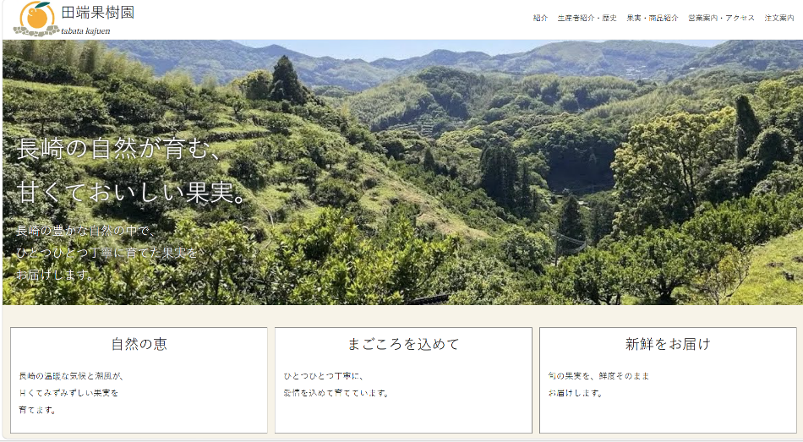
１ページ目
最初にillustratorで制作
下の部分に３つボックスを作成
文字をボックスの中に入れた
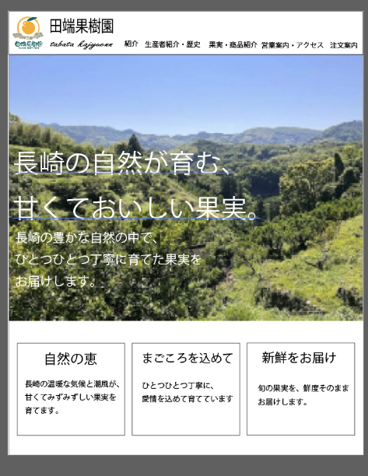
ボックスの外側をベージュで温かみを出した
背景の写真の部分をJavaScriptで他の写真もいれて動かす予定
背景の中に入れている文字も見やすくする
ボックスの形を果実の形に変更予定
ヘッダーのLogoの位置と文字間隔などを微調整予定

２ページ目

